Доклад
главного государственного налогового инспектора отдела налогообложения юридических лиц УФНС России по Омской области Сметанюка Д.А. на публичном обсуждении 20.08.2019 на тему: «Общая характеристика налогового администрирования налогоплательщиков, осуществляющих деятельность
в сфере ЖКХ (Управляющие компании)»

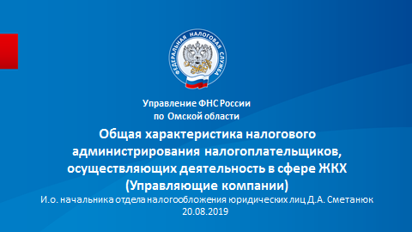
Начальный слайд

В Омской области осуществляют деятельность 230 управляющих компаний. Из них 104 относятся к микро, 99 к малым и 1 к средним предприятиям. Остальные 26 не входят в реестр субъектов малого и среднего предпринимательства.
Согласно данным «ГИС ЖКХ» под их управлением находится более 4,7 тысяч многоквартирных домов. Это немного, менее 11 % от всех многоквартирных домов в регионе (далее будем называть их МКД).
Слайд 2

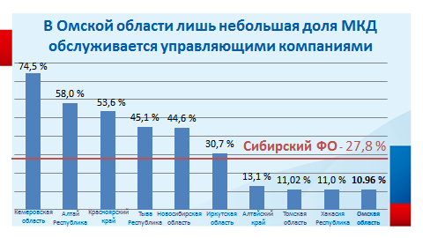

В сравнении с другими регионами показатель в 11 % выглядит ещё скоромнее. Так, в среднем по Сибирскому ФО управляющие компании обслуживают больше четверти всего жилого фонда (27,8 %). В отдельных регионах – более половины МКД обслуживаются управляющими компаниями (Кемеровская область, Республика Алтай, Красноярский край).
В Омской области среди управляющих компаний можно выделить своих лидеров по количеству обслуживаемых МКД. Например, ЗАО «УК «Левобережье» - более четырех сотен домов.
Слайд 3

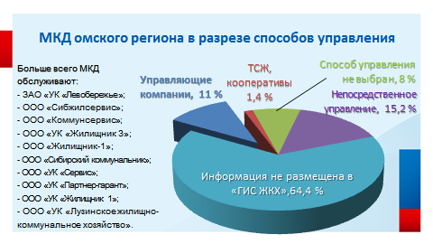

Рассматривая статистику региона на следующем слайде, мы увидим, что в ТСЖ, ЖСК и иных кооперативах обслуживается менее 1,5 % МКД. Значительное количество домов с непосредственным управлением ~ 15 %, либо не выбрали способ управления домом - 8 %. При этом почти по 65 % МКД, не передаются сведения в «ГИС ЖКХ».
Слайд 4

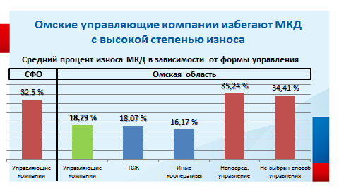
Обратимся к следующему слайду.
Омские управляющие компании в основном занимаются МКД с относительно низкой степенью износа. Средняя степень износа управляемых домов составляет чуть больше 18 %.
В то время как в МКД без выбранного способа управления или с непосредственным управлением средняя степень износа почти в два раза выше ~ 35 %.
Из этого можно сделать вывод, что управляющие компании стараются не брать на баланс объекты с высокой степенью износа. С экономической точки зрения – это понятно. Обслуживание таких МКД требует больших затрат, что оказывает прямое влияние на размер получаемой прибыли от деятельности управляющих организаций.
Для сравнения в Сибирском ФО, средняя степень износа МКД управляющих компаний составляет 32,5 %, по России в целом ~ 31 %.
С учетом такой разницы омские управляющие компании находятся в более благоприятных условиях, чем в соседних регионах.
1. Предлагаю обратиться к данным о поступлениях в бюджет. Слайд 5

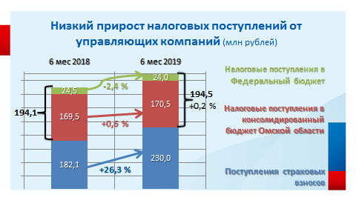

За 6 месяцев 2019 года от управляющих компаний в бюджеты всех уровней обеспечено поступление почти 195 млн рублей налогов. Объем налоговых поступлений демонстрирует сдержанную динамику. Рост к показателю аналогичного периода прошлого года составил всего + 0,2 %. При этом поступления в федеральный бюджет снизились на 2,4 %, а в консолидированный бюджет Омской области выросли на 0,6 %.
Схожая динамика складывалась и по итогам 2018 года (+ 0,5 %).
Также поступило 230 млн рублей страховых взносов - это больше чем за 6 месяцев 2018 года. Прирост составил 26,3 % или почти 48 млн рублей.
Слайд 6

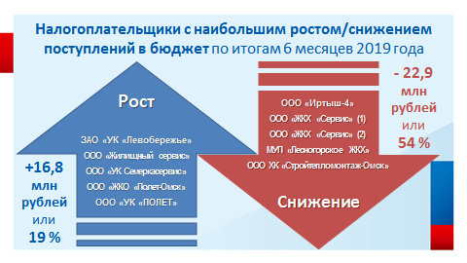

Обратите внимание на слайд.
По итогам 6 месяцев 2019 года драйверами роста поступлений стали такие компании, как: ЗАО «УК «Левобережье», ООО «УК «ПОЛЕТ», ООО «ЖКО «Полет-Омск», ООО «УК Семеркасервис», ООО «Жилищный сервис». Их доля в общем приросте поступлений в бюджет составила 19 % (90,59 млн рублей).
Вместе с тем, наибольшее снижение допустили: ООО ХК «Стройтепломонтаж-Омск», МУП «Лесногорское ЖКХ», ООО «Иртыш-4», оба ООО «ЖКХ «Сервис». Снижение поступлений этих 5 предприятий дает больше половины от состава отрицательной динамики управляющих компаний (42,16 млн рублей) в 1 полугодии 2019 года.
Слайд 7
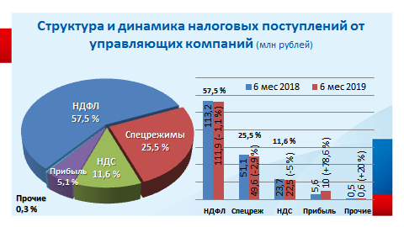
Рассмотрим структуру налоговых поступлений на следующем слайде.
Наибольшая доля налоговых платежей приходится на НДФЛ - 57,5 %, специальные налоговые режимы - 25,5 % и НДС – 11,6 %.
При этом суммы по основному составу налогов снижаются. Рост наблюдается по налогу на прибыль организаций – 78,6 %.
1.1. Особенности налогообложения управляющих компаний.
Компаниями на общей системе налогообложения по НДС может применяться льгота в части «реализации работ и услуг по содержанию и ремонту общего имущества МКД - 1010263». Например, одной управляющей компанией только в 1 полугодии 2019 года такая льгота заявлена по операциям на сумму почти в 230 млн рублей. (только Левобережье)
Специальных льгот и преференций по налогу на прибыль организаций и по имущественным налогам не предусмотрено.
При этом в 2017 и 2018 годах управляющие кампании применяли пониженные тарифы страховых взносов:
- на обязательное пенсионное страхование – 20 %;
- на обязательное медицинское и социальное страхование – 0 %.
С 2019 года управляющие компании лишены права на применение пониженного тарифа (Федеральный закон от 03.08.2018 года № 303-ФЗ).
Так, страховые взносы составят:
- на обязательное пенсионное страхование – 22 %;
- на обязательное медицинское страхование 5,1 %;
- на обязательное социальное страхование на случай временной нетрудоспособности и в связи с материнством – 2,9 %.
Кроме того, подавляющее большинство управляющих компаний используют льготный режим налогообложения.
Слайд 8
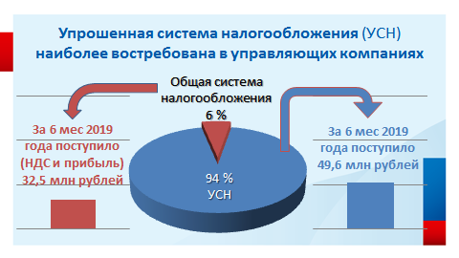
Как мы видим на следующем слайде, наиболее востребована в управляющих компаниях упрощенная система налогообложения – её применяют 94 %. Этим объясняется значительная доля этого налога в составе налоговых поступлений - 25,5 %.
Снижение налоговой базы по УСН у ряда организаций (24) в декларациях за 2018 год предопределило незначительное уменьшение поступлений налога в I полугодии 2019 года - на 2,9 %.
1.2. Наибольшую долю в структуре налоговых поступлений занимает НДФЛ.
Так, сумма начисленного налога за 2018 года составила 230,4 млн рублей, рост к 2017 году – 11,8 %.
Слайд 9

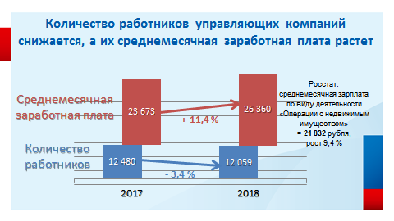

Посмотрите на следующий слайд.
Всего в омских управляющих компаниях в 2018 году выплачивался доход 12 тыс. человек - это почти 1,3 % от общего количества работников в регионе (960 тыс. человек). В сравнении с предыдущим периодом, количество работников в уменьшилось более чем на 400 человек или на 3,4 %.
Однако расчетное значение среднемесячной заработной платы сотрудников увеличилось на 11,4 % (с 23 673 до 26 360 рублей).
Для сравнения: по данным органов статистики за 2018 года в Омской области среднемесячная заработная плата работников организаций с основным видом деятельности «Операции с недвижимым имуществом» составила 21 832 рубля, рост к 2017 году составил 9,4 %. Именно в состав этого вида деятельности входят показатели управляющих компаний.
Сумма исчисленных страховых взносов за 2018 год составила 330 млн рублей, за 2017 год – на 24 млн меньше (306 млн рублей).
1.3. В части имущественных налогов лишь 73 организации являются собственниками объектов недвижимого имущества и транспортных средств.
Согласно информации регистрирующих органов:
- у 25 управляющих компаний в собственности 51 объект капительного строительства;
- 5 компаний владеют 5 земельными участками;
- 64 организации зарегистрировали 202 транспортных средства,
из них 132 – это специализированная техника (трактора, грузовые автомобили, уборочная техника).
Обычно собственной техникой располагают крупные управляющие компании, ведущие большое количество МКД.
2. Перейдем к показателям налоговой нагрузки.
Есть разные понятия налоговой нагрузки, обычно этот показатель рассчитывается как процентное отношение суммы начисленных организацией налогов к сумме её доходов.
Сейчас большое внимание уделяется секторальной оценке этого показателя. Так нагрузку по каждой отрасли можно оценить в специальном сервисе на сайте ФНС России - «Налоговый калькулятор».
По итогам 2018 года в части налогоплательщиков, осуществляющих «Операции с недвижимым имуществом за вознаграждение или на договорной основе - 68.3» налоговая нагрузка составила 5,1 %, в 2017 году – 3,7 %.
Однако такой рост, на 1,4 процентных пункта, относится лишь к 6 % управляющих компаний. Все дело в том, что калькулятор производит расчет налоговой нагрузки по организациям, применяющим общую систему налогообложения. При этом, как мы уже говорили, 94 % омских управляющих компаний применяют упрощенную систему налогообложения.
Уровень налоговой нагрузки должен находиться под постоянным контролем и обеспечивать баланс соблюдения интересов общества и государства. Поэтому справедливо будет привести усредненный ручной расчет данного показателя по управляющим компаниям на спецрежимах с учетом отражаемой выручки и уплачиваемых налогов.
Таким образом, по итогам 2018 года налоговая нагрузка на управляющие компании на упрощенной системе налогообложения составила всего 1,32 %, в 2017 – 1,5 %. Снижение показателя нагрузки на 0,18 процентных пункта.

3. Оценка состояния расчетов с бюджетом
Слайд 10

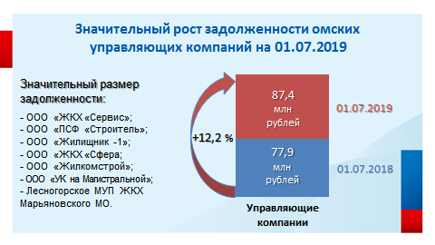
Рассмотрим структуру задолженности перед бюджетом на следующем слайде.
Омские управляющие компании имеют значительную задолженность по обязательным платежам в бюджетную систему РФ.
По состоянию на 01.07.2019 она составила: 87,4 млн рублей, что на 9,5 млн рублей или 12,2 % больше чем на 01.07.2018. При этом общий размер задолженности налогоплательщиков всех отраслей по региону имеет противоположную тенденцию – снижение на 0,2 %.
В структуре совокупной задолженности по региону доля управляющих компаний составляет 0,41 %. При этом наблюдается незначительный рост данного показателя (+0,05 п.п.).
Значительные суммы задолженности по состоянию на 01.07.2019 имеют следующие налогоплательщики:
- ООО «ЖКХ «Сервис»;
- Лесногорское МУП ЖКХ Марьяновского МО Омской области;
- ООО «ПСФ «Строитель»;
- ООО «Жилищник -1»;
- ООО «Управляющая компания на Магистральной»;
- ООО «ЖКХ «Сфера;
- ООО «Жилкомстрой».
К должникам применены все меры принудительного взыскания задолженности в соответствии с действующим законодательством.

4. Банкротство
На 01.07.2019 в процедурах банкротства находится 7 управляющих компаний – это 3 % от действующих в регионе управляющих компаний.
Процедуры банкротства, введенные либо оконченные в первом полугодии 2019 года, отсутствуют. При этом в аналогичном периоде 2018 года введена процедура банкротства в отношении 1 управляющей компании.

